１ねんせいのみなさんへ

がっこうでみんなでたねまきをしようとおもっていたあさがおですが、おやすみがながくなることになったので、がっこうがはじまるまでは、いえでそだてることになりました。いえのひとにきょうりょくしてもらいながら、たのしくあさがおをそだててくださいね。

☆がっこうにとりにくるもの
保護者の方へ
５月１日、５月７日、５月８日
（８時１５分～１６時４５分）
のご都合のよい日に学校に取りに来てください。玄関の靴箱の近くに並べてあります。
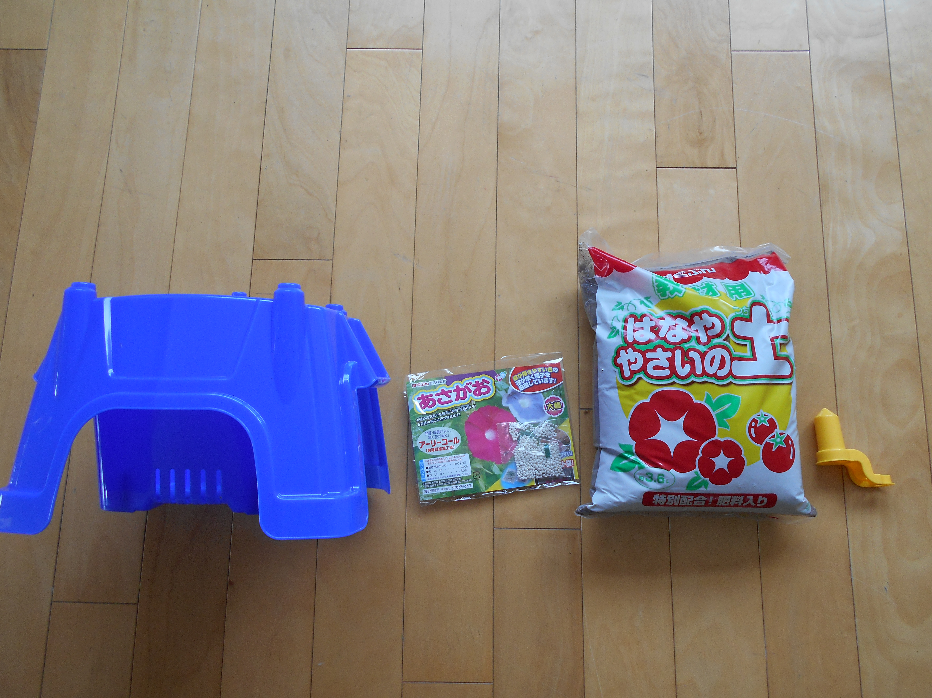

うえきばち たねせっと つち みずやりきゃっぷ

☆たねせっとについているかみのうらにかいてある「あさがおのたねのまきかた」をよくみて、たねをうえる。
・まくまえにたねのかたちやいろやおおきさをよくかんさつしましょう。
（せいかつのきょうかしょ１９ぺえじをさんこうにしながら、かんさつかあど「わたしのあさがお」にえをかきましょう。）
・「ついひ」はあさがおがおおきくなったらあげるので、たいせつにとっておきましょう。
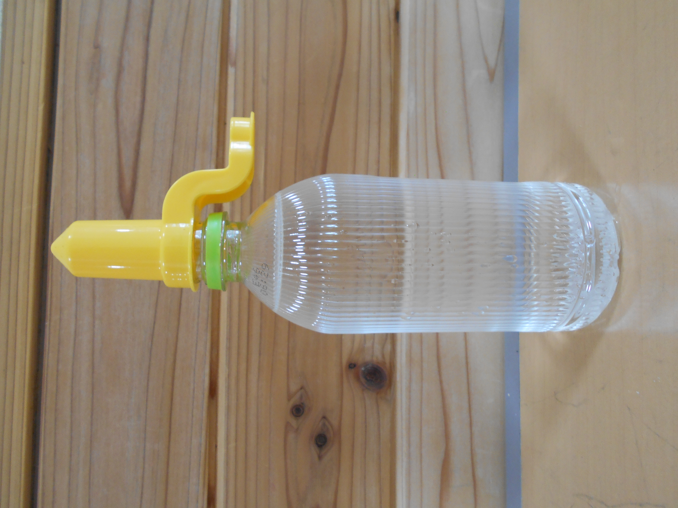
みずやりのしかた
５００みりりっとるのぺっとぼとるにみずをいれ、きいろいきゃっぷをとりつけます。ぺっとぼとるは、たんさんすいがはいっているような、かためのもののほうが、みずやりのときにつぶれなくてよいです。まいにち、みずやりをしましょう。

